《数据库原理与设计》实验报告

年级、专业、班级 |  | 2023级软件工程01 |  |  | 姓名
实验题目 | 实验10存储过程和用户自定义函数
实验时间 | 2024/11/5 |  | 实验地点 | DS1501
实验成绩 |  |  | 实验性质 | √验证性 □设计性 □综合性
教师评价：
□算法/实验过程正确； □源程序/实验内容提交 □程序结构/实验步骤合理；
□实验结果正确； □语法、语义正确； □报告规范；
其他：
评价教师签名：
一、实验目的
- 掌握创建、执行存储过程的方法；
- 掌握查看、修改、删除存储过程的方法；
- 掌握用户定义函数的创建、修改和删除的方法。

二、实验项目内容
- 针对数据库Library创建下面存储过程：
- 利用读者姓名查询该读者借阅的书籍名称、借阅时间、书籍的作者。
- 查询书籍的最高价格和最低价格。
- 利用读者姓名和书籍名检索该书籍的作者、价格、书籍的借阅时间和归还时间。
- 根据书籍名统计该书籍借阅的人数，并给出“数据结构”的人数。
- 根据书籍名查询借阅该书籍的读者姓名、年龄、教育程度、借阅时间、归还时间，给出“操作系统概论”书籍的查询信息，并按书籍借阅时间降序排序。
- 针对数据库Library创建以下存储函数：
- 创建一个函数，要求：根据读者姓名和借阅书籍名查询该读者借阅的时间。
- 创建一个函数，要求：根据借阅书籍名，统计读者平均年龄。
- 使用流程控制函数case()实现如下功能：查询读者的编号和读者借书次数，根据读者借书次数输出读者等级，如果读者借书次数大于等于5，读者等级为A，如果读者借书次数大于等于2并且小于5，读者等级为B，如果读者借书次数大于等于0并且小于2，读者等级为C，否则读者等级为D。

- 实验过程或算法（源程序）

1.1
delimiter $
create procedure as01(in in_rname varchar(20),out out_btitle varchar(100),out out_borrowdata timestamp,out out_returndata timestamp )
begin
select btitle,borrowdate,returndate into out_btitle,out_borrowdata,out_returndata from borrow,reader,book where rname=in_rname and borrow.rno=reader.rno and book.bno=borrow.bno;
END$
delimiter ;
call as01('林可',@btitle, @borrowdata,@returndata);
select @btitle, @borrowdata,@returndata

1.2
delimiter $
create procedure as02(out minprince decimal(5,2),out maxprince decimal(5,2) )
begin
select max(bprice) into maxprince from book;
select min(bprice) into minprince from book;
END$
delimiter ;
call as02( @minprice,@maxprice);
select @minprice,@maxprice

1.3
delimiter $
create procedure as7(in inrname varchar(20),out outbtitle varchar(100),out outborrowdate timestamp,out outauthor varchar(50))
begin
select btitle,borrowdate,bauthor into outbtitle,outborrowdate, outauthor from book,borrow,reader where book.bno=borrow.bno and reader.rno=borrow.rno and rname=inrname;
END$
delimiter ;
call as7('林可',@btitle,@bdate,@bauthor);
select @btitle,@bdate,@bauthor

1.4
delimiter $
create procedure as11(in in_btitle varchar(100),out num int(4),out num_shuju int(4))
begin
select count(*) into num from book,borrow where book.bno=borrow.bno and btitle=in_btitle group by btitle;
select count(*) into num_shuju from book,borrow where book.bno=borrow.bno and btitle='数据结构' group by btitle;
END$
delimiter ;
call as11('英语世界',@num,@num_shuju);
select @num,@num_shuju

1.5
delimiter $
create procedure as11(in in_btitle varchar(100))
begin
select rname,rage,reduction,borrowdate,returndate from book,borrow,reader where book.bno=borrow.bno and borrow.rno=reader.rno and btitle=in_btitle group by btitle desc;
select rname,rage,reduction,borrowdate,returndate from book,borrow,reader where book.bno=borrow.bno and borrow.rno=reader.rno and btitle='操作系统概论' group by btitle;
END$
delimiter ;

2.1
use library
drop function if exists as3
delimiter $
create function as3(in_btitle varchar(100),in_rname varchar(20))
returns timestamp
reads sql data
return(select borrowdate from borrow,reader,book where reader.rno=borrow.rno and book.bno=borrow.bno and btitle=in_btitle and rname=in_rname
)$
delimiter ;
select as3('计算机网络基础','黄河')

2.2
use library
drop function if exists as4
delimiter $
create function as4(in_btitle varchar(100))
returns float
reads sql data
return(select avg(rage) from borrow,reader,book where reader.rno=borrow.rno and book.bno=borrow.bno and btitle=in_btitle
)$
delimiter ;
select as4('数据库基础')

2.3
select rno,count(*) 借阅,
case when count(*)>=5 then 'A'
when count(*)>=2 and count(*)<5 then 'B'
when count(*)>=0 and count(*)<2 then 'C'
else 'D'
end 等级
from borrow group by rno;
- 实验结果及分析和（或）源程序调试过程

1.1
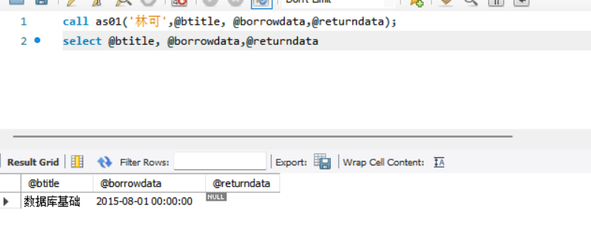

1.2
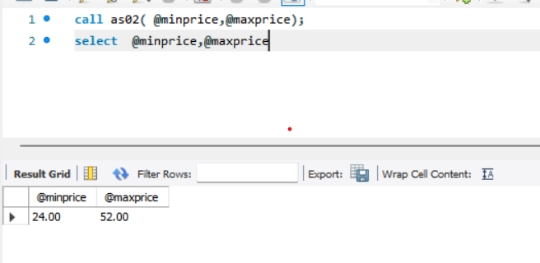

1.3
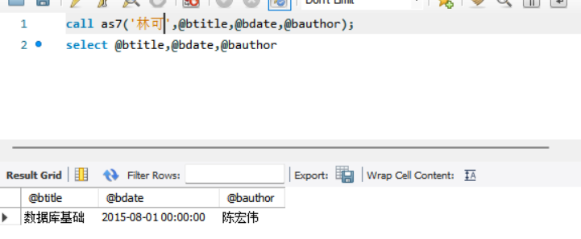

1.4
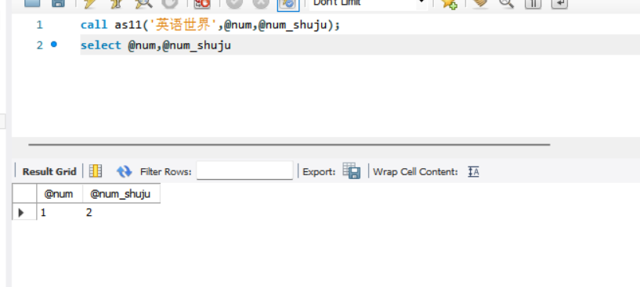

2.1
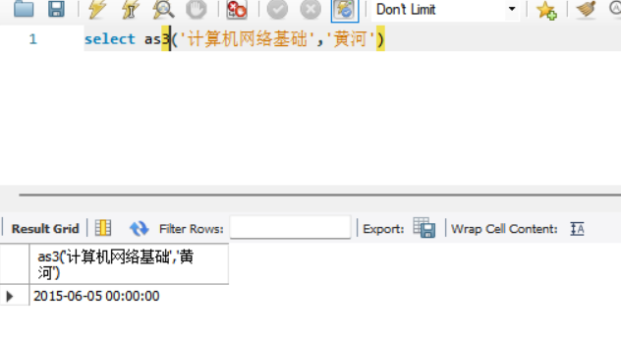

2.2
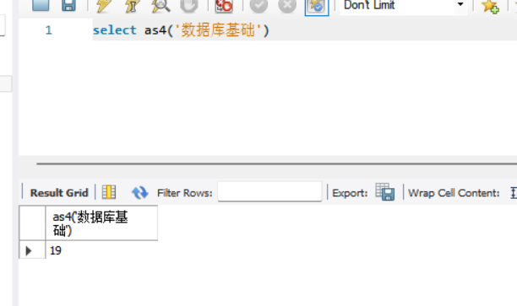

2.3
